嘉義縣黎明國民小學
110學年度雙語國家政策－口說英語展能樂學計畫
子計畫2-1：國民中小學英語日活動成果報告表
活動名稱 | 異國美食品介紹與品嘗 |  | 辦理日期 | 110.12.7
辦理地點 | 黎明國小 |  | 參加人數 | 70人
成果摘要-活動內容介紹及特色說明  (列點說明) | 1、讓學生認識不同食材，並能用英文介紹說明特色料理。  2、讓學生能自製美食，並能用英文介紹自己的作品。  3、指導學生能針對食物內容回答問題與練習答句。  4、教導學生表演英語歌曲和來賓進行交流。  5、以英文做為友善交流工具，學習了解異國文化。
檢討或建議事項 | - 下次可以介紹更多材料部份的英語單字，增進學生單字量。  - 可讓小朋友用英文話劇方式表演。
照片說明（4-10張）
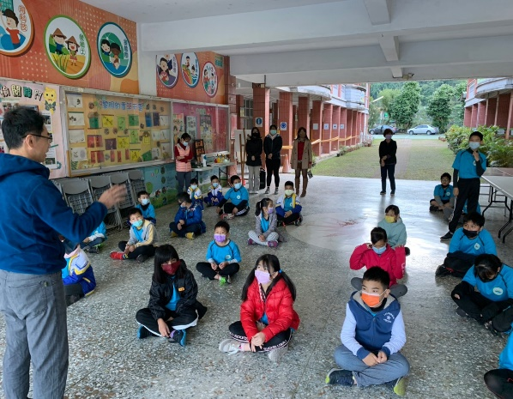 |  | 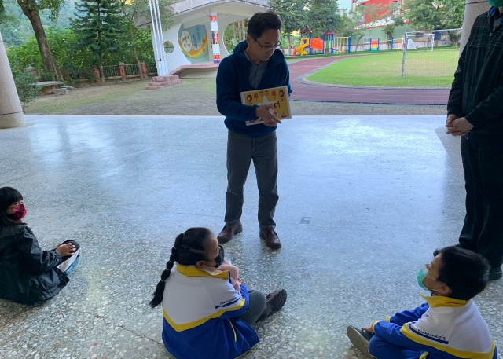  照片
英語老師指導異國美食英語單字 |  | 英語老師指導小朋友英語會話
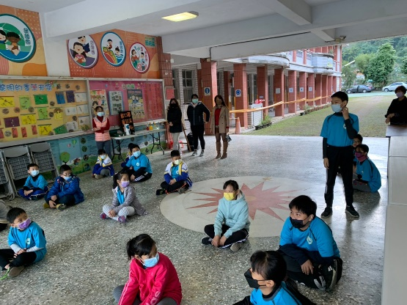 |  | 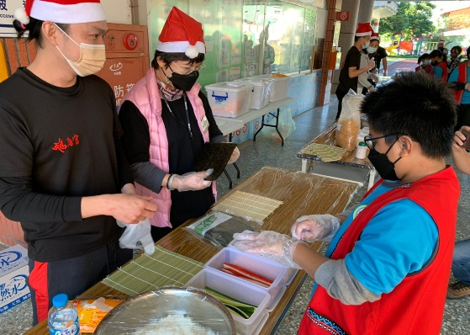  照片
小朋友用英語回答問題 |  | 小朋友製作異國美食
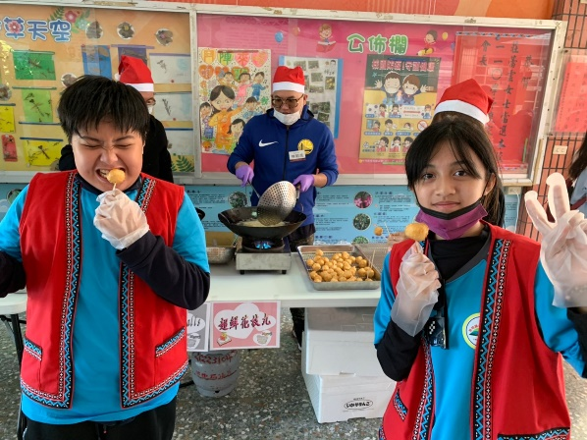 |  | 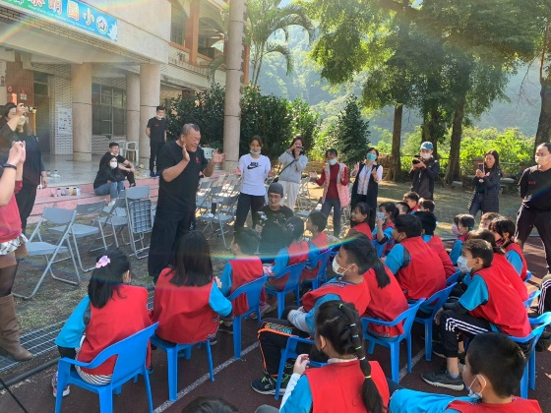
小朋友品嘗異國美食料理 |  | 小朋友歡唱英語歌曲

